Laboratoriya ishi - 6
Mavzu: Formani yaratish va elementlarini ishlatish ( input, textarea, select)

Ishning maqsadi
Ushbu ishning maqsadi — HTML formalarini yaratish va ularning asosiy elementlarini (input, textarea, select) to‘g‘ri qo‘llashni o‘rganish, foydalanuvchi ma’lumotlarini to‘plash, yuborish va dasturiy qayta ishlashga tayyor shaklda tuzishni o‘rganishdan iborat.
Shuningdek, foydalanuvchi bilan samarali muloqot o‘rnatish uchun formalarni estetik va funksional jihatdan to‘g‘ri tashkil etish ko‘nikmalarini shakllantirish maqsad qilingan.

Nazariy qism
Veb-sahifalarda foydalanuvchidan ma’lumot olish uchun HTML formalar (ya’ni <form> tegi) ishlatiladi. Forma yordamida foydalanuvchi tomonidan kiritilgan ma’lumotlar serverga yuboriladi yoki JavaScript orqali qayta ishlanadi.
Forma — bu turli kiritish elementlarini (input, textarea, select va boshqalar) o‘z ichiga olgan tuzilma bo‘lib, u foydalanuvchi bilan sayt o‘rtasidagi asosiy muloqot vositasidir.

1.1. <form> tegi
Forma quyidagi asosiy atributlarga ega:
<form action="server.php" method="post">
<!-- forma elementlari shu yerda bo‘ladi -->
</form>
- action – ma’lumot yuboriladigan manzil (serverdagi fayl);
- method – ma’lumot yuborish usuli (GET yoki POST).

1.2. <input> elementi
<input> — foydalanuvchi ma’lumot kiritishi uchun eng ko‘p ishlatiladigan elementlardan biridir. U turli turlarga ega bo‘lishi mumkin:
<input type="text" name="ism" placeholder="Ismingizni kiriting">
<input type="password" name="parol" placeholder="Parol">
<input type="email" name="email" placeholder="Email manzil">
<input type="checkbox" name="qiziqish" value="sport"> Sport
<input type="radio" name="jins" value="erkak"> Erkak
<input type="radio" name="jins" value="ayol"> Ayol
<input type="submit" value="Yuborish">

1.3. <textarea> elementi
<textarea> — matnni bir nechta satrda kiritish uchun ishlatiladi:
<textarea name="izoh" rows="5" cols="30" placeholder="Izoh yozing"></textarea>

1.4. <select> elementi
<select> — ochiluvchi ro‘yxat (drop-down) yaratish uchun ishlatiladi:
<select name="shahar">
<option value="toshkent">Toshkent</option>
<option value="samarqand">Samarqand</option>
<option value="buxoro">Buxoro</option>
</select>

1.5. <label> elementi
<label> foydalanuvchi interfeysini qulaylashtirish uchun ishlatiladi — u kiritish maydonini nomlash imkonini beradi:
<label for="ism">Ism:</label>
<input type="text" id="ism" name="ism">

Laboratoriya ishini bajarish: Formani yaratish va elementlarini ishlatish ( input, textarea, select) mavzusidan foydalanib Ozbеk milliy taоmlari хaQida web sahifa yaratish
Kod
<!DOCTYPE html>
<html lang="uz">
<head>
<meta charset="UTF-8">
<meta name="viewport" content="width=device-width, initial-scale=1.0">
<title>O'zbek Milliy Taomlari</title>
<style>
body {
font-family: "Segoe UI", Arial, sans-serif;
background: #f8f4ef;
margin: 0;
padding: 0;
}
header {
background-color: #008b45;
color: white;
text-align: center;
padding: 20px 0;
}
header h1 {
margin: 0;
font-size: 28px;
}
main {
width: 90%;
max-width: 900px;
margin: 20px auto;
background: #fff;
padding: 25px;
border-radius: 10px;
box-shadow: 0 0 10px rgba(0,0,0,0.1);
}
h2 {
color: #008b45;
}
img {
width: 100%;
max-width: 400px;
border-radius: 10px;
display: block;
margin: 10px auto;
}

p {
text-align: justify;
line-height: 1.6;
}
form {
margin-top: 30px;
background: #f0f8f5;
padding: 20px;
border-radius: 10px;
}
label {
display: block;
margin-top: 10px;
font-weight: bold;
}
input[type="text"],
input[type="email"],
select,
textarea {
width: 100%;
padding: 10px;
margin-top: 5px;
border: 1px solid #ccc;
border-radius: 5px;
font-size: 14px;
}
textarea {
resize: vertical;
}
input[type="submit"] {
background: #008b45;
color: white;
border: none;
padding: 10px 20px;
border-radius: 5px;
font-size: 16px;
margin-top: 15px;
cursor: pointer;
transition: 0.3s;
}
input[type="submit"]:hover {
background: #006f35;
}
footer {
background-color: #008b45;
color: white;
text-align: center;
padding: 15px 0;
margin-top: 30px;
}
</style>
</head>
<body>

<header>
<h1>O'zbek Milliy Taomlari</h1>
</header>
<main>
<h2>1. Palov</h2>
<img src="https://upload.wikimedia.org/wikipedia/commons/a/a0/Plov_uzbekistan.jpg" alt="O'zbek palovi">
<p>
Palov — o‘zbek xalqining eng mashhur milliy taomidir. U go‘sht, sabzi, guruch, piyoz va ziravorlardan tayyorlanadi.
Har bir viloyatda palov tayyorlashning o‘ziga xos uslubi mavjud. Masalan, Samarqand palovi va Farg‘ona palovi o‘z ta’mi bilan ajralib turadi.
</p>
<h2>2. Somsa</h2>
<img src="https://upload.wikimedia.org/wikipedia/commons/b/b0/Samsa_Uzbekistan.jpg" alt="Somsa">
<p>
Somsa — tandirda yoki duxovkada pishiriladigan go‘shtli yoki sabzavotli pirogdir. U o‘zining tiniq xamiri va mazali to‘ldirmasi bilan mashhur.
Odatda, go‘sht, piyoz va ba’zan kartoshka bilan tayyorlanadi.
</p>
<h2>3. Lag‘mon</h2>
<img src="https://upload.wikimedia.org/wikipedia/commons/3/3f/Lagman_in_Tashkent.jpg" alt="Lag'mon">
<p>
Lag‘mon — qo‘l bilan cho‘zilgan ugra va maxsus sabzavotli sousdan tayyorlanadigan mazali taom.
U nafaqat O‘zbekistonda, balki Markaziy Osiyoning ko‘plab mamlakatlarida ham sevilib iste’mol qilinadi.
</p>
<!-- Foydalanuvchi fikr formasi -->
<form action="#" method="post">
<h3>O'z fikringizni qoldiring:</h3>
<label for="ism">Ismingiz:</label>
<input type="text" id="ism" name="ism" placeholder="Ismingizni kiriting" required>
<label for="email">Email manzilingiz:</label>
<input type="email" id="email" name="email" placeholder="Email manzil" required>
<label for="taom">Sevimli taomingizni tanlang:</label>
<select id="taom" name="taom">
<option value="">-- Tanlang --</option>
<option value="palov">Palov</option>
<option value="somsa">Somsa</option>
<option value="lagmon">Lag'mon</option>
<option value="manti">Manti</option>
<option value="shurva">Sho‘rva</option>
</select>
<label for="izoh">Izoh yoki fikrlaringiz:</label>
<textarea id="izoh" name="izoh" rows="5" placeholder="O'z fikringizni yozing..."></textarea>
<input type="submit" value="Fikrni yuborish">
</form>
</main>
<footer>
<p>&copy; 2025 O'zbek milliy taomlari sayti. Barcha huquqlar himoyalangan.</p>
</footer>
</body>
</html>

Web sahifada ko’rinishi

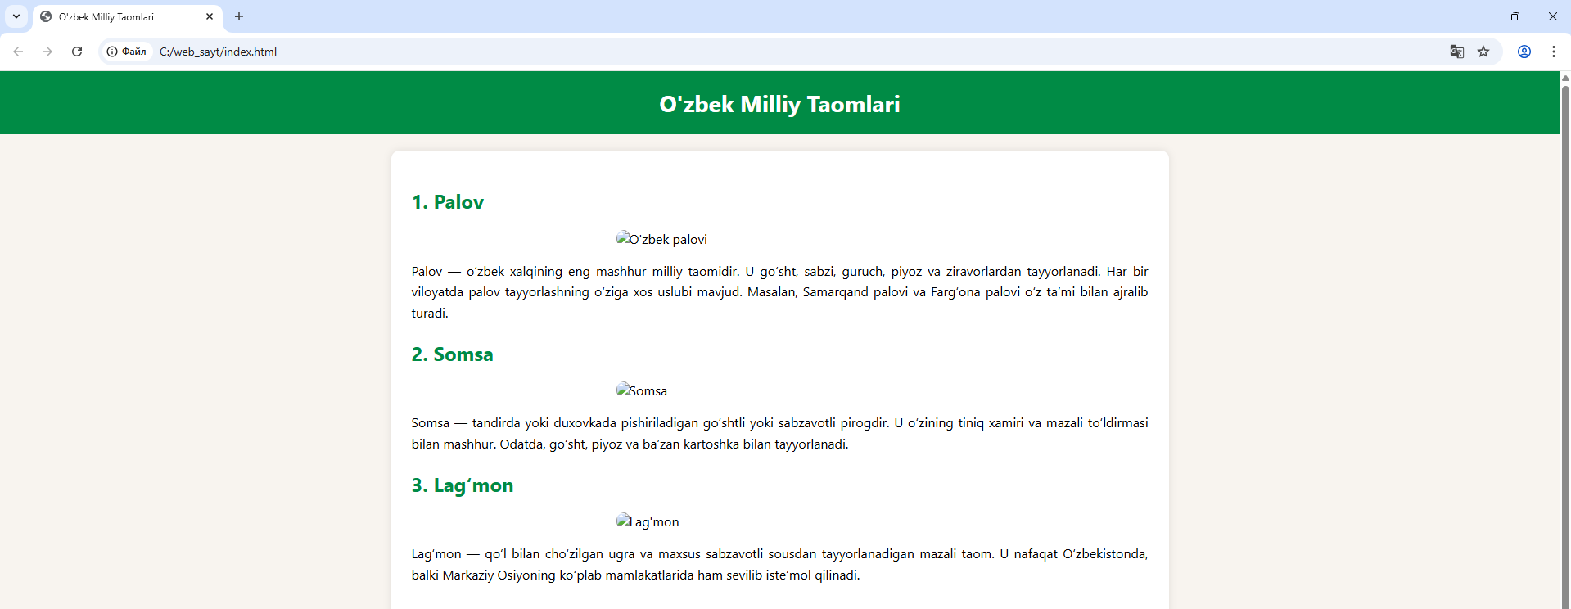

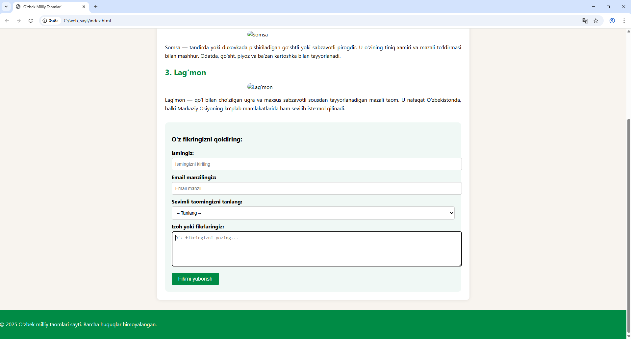
Xulosa
HTML formalar veb-dasturlashning ajralmas qismi bo‘lib, ular orqali foydalanuvchi bilan interaktiv aloqa o‘rnatiladi.
Mazkur mavzu doirasida <form> tegi, <input>, <textarea>, <select> va <label> elementlarining vazifalari, atributlari hamda ulardan to‘g‘ri foydalanish prinsiplari o‘rganildi. Natijada foydalanuvchi ma’lumotlarini to‘plash va yuborish uchun qulay, funksional va tushunarli forma yaratish imkoniyati hosil qilindi.
“Formani yaratish va elementlarini ishlatish (input, textarea, select)” mavzusida tayyorlangan O‘zbek milliy taomlari web sahifasiga asoslanib xulosa quyidagicha bo‘lishi mumkin:
- Formaning ahamiyati:
Formalar web sahifalarda foydalanuvchi bilan interaktiv aloqani ta’minlaydi. Ular orqali foydalanuvchidan ma’lumot olish, fikrlarni yig‘ish yoki so‘rovlar o‘tkazish mumkin.
- HTML elementlarining roli:<input> — ism va email kabi qisqa matnli ma’lumotlarni kiritish uchun ishlatiladi.
  - <textarea> — ko‘p satrli matn, fikr yoki izohlarni yozish imkonini beradi.
  - <select> — foydalanuvchiga oldindan belgilangan variantlar orasidan tanlash imkonini beradi.
- Dizayn va foydalanuvchi tajribasi:
Formalarni chiroyli va qulay qilish sahifa dizaynini yaxshilaydi, foydalanuvchi ma’lumotlarini kiritishni osonlashtiradi. CSS yordamida formaning ko‘rinishi va tartibi foydalanuvchi uchun yanada qulay va jozibador qilinadi.
- Amaliy natija:
Ushbu sahifa orqali foydalanuvchilar O‘zbek milliy taomlari haqida ma’lumot oladi va o‘z fikrlarini shakl orqali yuborishi mumkin. Shu bilan birga, foydalanuvchi tajribasi va web dasturlashning asosiy konseptlari amalda o‘rganiladi.

